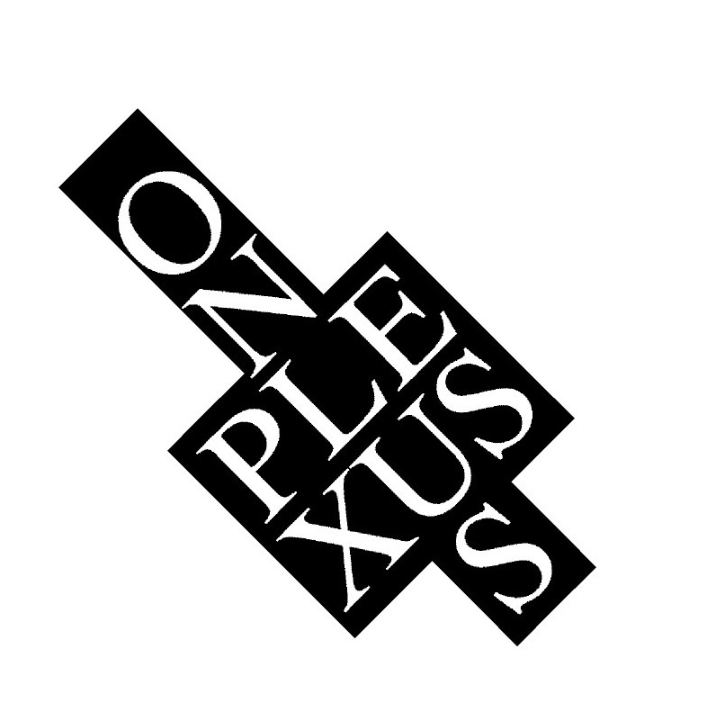
PLEXUS INTERNATIONAL FORUM ONLUS
Sede Legale : Via G. Cagna 64, 09126 Cagliari (Sardegna), Italia
Sede Operativa: Via Giovanni da Castelbolognese 89, 00153 Roma
Tel./Fax: 0039.06.99700208; Email: s.dernini@tiscali.it
Internet: www.plexusforum.net

Proposta di collaborazione Italo-Senegalese,
2006-2010, per lo sviluppo del progetto
LE TRIANGLE DE L’ART FESTIVAL
DE LA MEDINA – DAKAR
come una iniziativa biennale di sviluppo sostenibile nella comunità della Medina di Dakar,
da tenersi ogni due anni, in occasione della Biennale Arte Contemporanea Africana
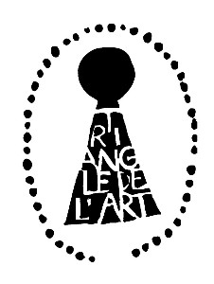
Dal 2002, presso la Medina di Dakar, Plexus International Forum Onlus un'associazione italiana senza scopo di lucro di utilità sociale, che opera come antenna idi Plexus International, sta realizzando in occasione della Biennale d’Arte Contemporanea Africana, l’iniziativa del Festival “Le Triangle de l’Art de la Medina de Dakar”.

In occasione della 7° Biennale d’Arte Contemporanea Africana, dal 14 al 21 Maggio 2006, Plexus International presenta la terza edizione de « Le Triangle de l’Art Festival de la Medina de Dakar », organizzato da Co.Se.F.I.T. e da Plexus International Forum Onlus presso la Maison de la Culture de la Mairie della Medina di Dakar, nell’ambito dell’evento internazionale itinerante “Erosions and Renaissance Show”, precedentemente messo in scena da Plexus International a Dakar (2004), Ballarat (Australia 2004), Lecce (2005), Roma (2005), New York (2005), Barcellona (2006) e Las Palmas (2006).

Plexus International è una rete di artisti e scienziati che sin dal 1986 ha dato vita nella Medina di Dakar e nell’isola di Goree ad una esperienza comunitaria artistica e culturale che ancora continua. Plexus International realizzato numerosi eventi artistici sperimentali cross-culturali, che hanno coinvolto in svariate occasioni centinaia di partecipanti, in più parti del mondo, principalmente a New York, Dakar, Roma, Amsterdam, in Sardegna e in Australia, collegando la nozione di “arte” - come una risorsa comunitaria per uno sviluppo sostenibile – al concetto di “benessere” (well being) come un diritto umano per tutti.

Le Triangle de l’Art Festival Background

LE TRIANGLE DE L’ART FESTIVAL LE TRIANGLE DE L’ART FESTIVAL
2002 2004
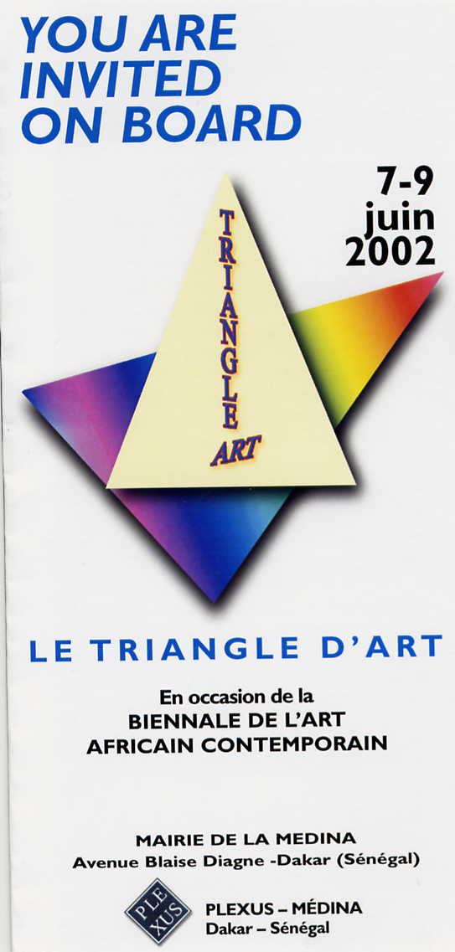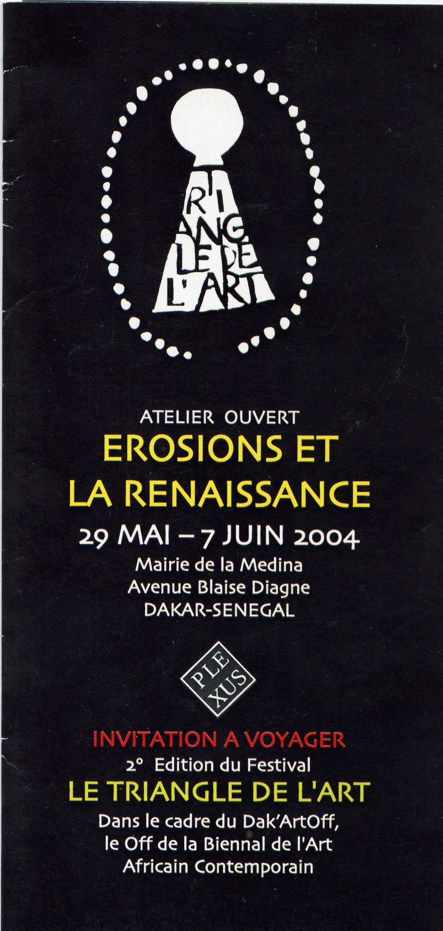

Mairie de la Medina de Dakar

La Proposta Progettuale, 2006-2010

La proposta progettuale è quella di sviluppare, nell’ambito della cooperazione tra l’Italia e il Senegal, nell’arco di cinque anni 2006 – 2010, l’iniziativa “Le Triangle de l’Art Festival de la Medina de Dakar”, come un progetto di sviluppo sostenibile italo-senegalese, da essere realizzato dal 2008, ogni due anni, collateralmente alla Biennale dell’Arte Contemporanea Africana di Dakar.

Il quartiere storico africano della Medina di Dakar con la sua stimata tradizione culturale ed intellettuale, è il luogo ideale per la realizzazione di una stabile manifestazione comunitaria, con una dimensione internazionale ed italiana, centrata sul tema dello sviluppo sostenibile.

Il Festival della Medina di Dakar intende valorizzare, a livello locale, nazionale ed internazionale, le risorse culturali e produttive della Medina facendo perno sull’innovazione dei nuovi mezzi di comunicazione, sull’educazione, formazione professionale, e l’alimentazione, rafforzando congiuntamente il dialogo e lo scambio interculturale tra il Senegal e l’Italia, dove è presente una numerosa e ben accettata comunità di emigrati senegalesi.

All’interno del Festival opererà “L'Arca del Well Being", una installazione multimediale collegata in rete che permetterà di diffondere online e in loco in tempo reale le immagini del Festival della Medina, amplificando così la visibilità internazionale dell'iniziativa. Inoltre saranno creati dei collegamenti interattivi in Italia ed in altre parti del mondo che fungeranno come ripetitori dell’evento. I collegamenti online e il sito internet permetteranno di far conoscere ad un più ampio pubblico la Medina di Dakar e il Senegal con la sua ricca realtà culturale. L'iniziativa, con le sue molteplici dimensioni culturali e sociali, offrirà una immagine del Senegal e dell’Italia proiettate insieme sulla rotta dell’innovazione, della cooperazione e della solidarietà.

Il progetto si prefigge di continuare a promuovere, in collaborazione con la NGO Nutrition Sin Fronteras, la proposta di Plexus International, presentata agli inizi degli anni novanta, d’apertura di un Fondo Mondiale dell’Arte, simbolicamente localizzato a Goree, a sostegno di progetti partecipatori “community-based” contro la fame e la malnutrizione infantile nelle comunità urbane più povere del mondo, partendo dalla Medina di Dakar. La Banca intende, attraverso forme dirette di finanziamento, servire a favorire lo sradicamento della povertà e della fame e la riduzione della malnutrizione. Per promuovere il progetto della Art Bank, saranno organizzate a bordo dell’Ark of the Well Being, mostre, spettacoli, simposi e altre iniziative culturali con sponsors pubblici e privati, che vedrà al centro l’iniziativa del Triangle de l’Art Festival de la Medina di Dakar.
La proposta per uno sviluppo congiunto del progetto potrebbe essere discussa nel Maggio 2006 presso la Mairie della Medina di Dakar, in occasione della 3° Edizione del “Le Triangle de l’Art Festival de la Medina de Dakar”, 19-21 Maggio 2006.

Obiettivo:

Il progetto si prefigge di contribuire al miglioramento del benessere “well being” della Comunità della Medina di Dakar, attraverso la cultura e l’arte come risorsa di sviluppo sostenibile capace di creare occupazione, produzione di reddito, e migliorare complessivamente la qualità della vita nella Medina. “Le Triangle de l’Art Festival de la Medina” intende essere un contributo al rafforzamento del dialogo tra l’Italia e il Senegal.

Articolazione
Il progetto sarà realizzato in tre fasi:

FASE 1 : Gennaio 2007 – Dicembre 2007 IDEAZIONE

FASE 2 : Gennaio 2008 – Giugno 2008 REALIZZAZIONE

FASE 3: Luglio 2008 – Dicembre 2010 CONSOLIDAMENTO E VALUTAZIONE

- La prima fase, tenendo conto dell’esperienza ventennale maturata in loco da Plexus International, sarà rivolta all’ideazione del progetto e all’identificazione della struttura organizzativa ideale, capace di divenire autosufficiente entro il 2010. In questa fase saranno raccolti e classificati sistematicamente tutti i materiali informativi d’interesse sul campo d’azione del progetto; saranno identificate ed attivate le necessarie collaborazioni con le istituzioni ed organizzazioni e realtà comunitarie o individuali che saranno ritenute indispensabili per una effettiva realizzazione partecipativa del progetto nella fase successiva. Stipula di un protocollo di intesa tra i diversi partners per la definizione della struttura di gestione e relativi ruoli e ricompense. Elaborazione e distribuzione di un bollettino informativo, tre volte all’anno, cartaceo ed online, sull’evoluzione del progetto partecipativo italo-senegalese. Creazione del sitoweb.
- La seconda fase sarà rivolta al consolidamento delle collaborazioni avviate e allo sviluppo di nuove partecipazioni, locali, nazionali, Italiane ed Internazionali, per la realizzazione del progetto attraverso l’organizzazione della 4° Edizione del Festival che si terrà nel Maggio 2008. Avvio sub-iniziative preparatorie. Ricerca supporto e patrocinio UNDP, UNESCO, FAO, WHO, UNICEF, Commissione Europea.

- La terza e ultima fase sarà rivolta alla valutazione dei primi risultati del progetto e alle difficoltà incontrate e relative soluzioni identificate per il consolidamento della struttura organizzativa del 5° Festival, che si terrà nel Maggio 2010, con relative sub-iniziative. L’ultima fase sarà rivolta al proseguimento autosufficiente del progetto partecipativo comunitario, con propria capacità finanziaria e riconosciuta validità culturale ed artistica, a livello locale, nazionale ed internazionale. Monitoraggio dei risultati prodotti finali e valutazione ex post conclusiva.
- Presentazione a Roma del progetto “Le Triangle de l’Art Festival de la Medina di Dakar”, nell’ambito della cooperazione tra l’Italia e il Senegal, come lancio promozionale del 6° Festival che si terrà nel 2012.

Ipotesi di strutturazione del Festival

- Mostre, spettacoli, sfilate di moda
- Esposizione e vendita di prodotti culturali
- Atelier des arts
- Impianto multimediale “L’Arca del Well Being”
- Laboratori sperimentali educativi e formativi, nei sotto elencati settori, i cui risultati verranno presentati e valorizzati all’interno del programma del Festival:
- informazione, comunicazione, marketing e nuove tecnologie
- sostegno all’educazione, formazione ed imprenditorialità della donna
- valorizzazione dei giovani artisti e delle risorse culturali locali
- approfondimento e valorizzazione della medicina tradizionale
- tutela del benessere nutrizionale dei bambini della Medina
- Borse di studio per artisti senegalesi ed italiani per scambi interculturali

“EROSIONS AND RENAISSANCE SHOW”

Dal 2004 Plexus sta realizzando in più tappe e in diverse parti del mondo l’evento internazionale artistico itinerante, Erosions and Renaissance, che partendo dalla drammatica erosione della Casa degli Schiavi di Goree, intende mettere in risalto i molteplici fenomeni di erosione in crescita nel mondo. Un progetto che vede il ruolo dell’artista nella comunità come il conservatore di un archivio vivente contro il black out (azzeramento) culturale, sociale ed economico, per resistere all’erosione temporale-spaziale della memoria storica comune.

L’isola di Goree atroce luogo di schiavitù, oggi sito UNESCO, è diventata per Plexus International simbolo di tutte le erosioni umane, dall’erosione della memoria umana all’erosione del patrimonio culturale mondiale, della biodiversità, delle conoscenze locali, e delle diversità ecologiche e culturali, del benessere individuale e collettivo, sino all’erosione del concetto di giustizia, di diritto umano, di pace e di libertà nel mondo.
L’evento artistico Erosions and Renaissance intende contribuire ad attivare l’attenzione internazionale per fermare la drammatica erosione marina della Porta del Non-Ritorno della Casa degli Schiavi di Goree (Dakar), come simbolo di tutte le crescenti erosioni in atto nel mondo ed in particolare dell’erosione del nostro patrimonio culturale mondiale.

La Porta del Non Ritorno della Casa degli Schiavi a Goree, Dakar, dichiarata patrimonio mondiale dall’UNESCO, santuario della diaspora africana e attualmente sotto il drammatico rischio dell'erosione marina, è divenuta dal 1988 l’approdo simbolico del viaggio intrapreso. Negli anni novanta il viaggio è continuato a bordo dell'Arca del Well Being, un progetto multimediale ondine che è stato presentato in occasione dell’evento "Eating Art/Get the Best From Your Food/ Food for All", realizzato a Roma nel 1996 al Palazzo delle Esposizioni, in occasione del Vertice Mondiale dell'Alimentazione FAO.

Attraverso gli anni, gli eventi di Plexus sono stati costruiti uno sull'altro, in cui ogni evento si realizza nel suo presente, ma richiama concetti ed attività passate, mentre si proietta con le sue diverse componenti verso il futuro, attraverso la mitologia universale e le metafore, come strumenti aperti multi-dimensionali di navigazione transettoriale e di dialogo interculturale.

EROSIONS AND RENASISSANCE SHOW 2004-2006

L'Atto I° è stato organizzato nella Medina di Dakar (Senegal), dal 29 maggio al 7 giugno 2004, in occasione della seconda edizione del Festival "Le Triangle de l'Art", nell'ambito del Dak'Art Off della Biennale di Arte contemporanea Africana, l'evento ha voluto allertare la comunità internazionale sull'erosione della costa in prossimità della Porta del Non Ritorno della Casa degli Schiavi a Goree, come simbolo della crescente erosione del patrimonio culturale e naturale dell’umanità.

L'Atto II° è stato presentato in Australia, dal 29 novembre al 5 dicembre 2004, all'Eureka Rising Festival. L'evento organizzato dal Culture Lab International ha voluto attirare l’attenzione sull'erosione nell'altipiano di Maroota, a Muru Drabin (Sentiero Verso il Fiume), che è un antico luogo di cerimonia, nell'area delle Greater Blue Mountains, sito UNESCO del patrimonio mondiale, nella parte nord-ovest di Sydney, di un luogo sacro di festa e giustizia per gli aborigeni e dimora della più grande galleria di arte rupestre..

La prima parte dell’Atto III° è stata organizzata a Lecce, presso l'Accademia di Belle Arti, il 28 maggio 2005, ed è stato dedicato all'erosione dei muretti a secco, delle masserie e delle sculture barocche del Salento soggette fortemente all'erosione del tempo.
La seconda parte dell’Atto III°, in collaborazione con l'Istituto di Scienza dell'Alimentazione dell'Università di Roma "La Sapienza", l'Accademia Nazionale di Danza, Plexus International Forum Onlus e l'Associazione Scena Mobile, si è conclusa il 1 Ottobre 2005, a Roma, presso l'Accademia Nazionale di Danza. L'Atto di Roma, dal titolo "Eating Art", si è focalizzato sull'erosione del patrimonio alimentare del Mediterraneo e sugli stili di vita delle/i giovani. A testimonianza del creativo rapporto tra l'arte e l'alimentazione, l'evento di Roma ha voluto essere un fattivo contributo psico-motorio e culturale, in direzione di quanto richiamato dalla Commissione Europea per un’azione comune sulla dieta, l'attività fisica e la salute, al fine di contrastare il fenomeno crescente del sovrappeso e dell’obesità nelle nuove generazioni dei paesi del « nord del mondo ».

La prima parte dell’Atto IV° è stata iniziata a New York, presso la storica St. Mark Church in the Bowery, il 10 Dicembre 2005 Giornata Internazionale dei Diritti Umani e ha messo in risalto l'erosione dei diritti umani e civili nel mondo, ed in particolare ha richiamato l’attenzione internazionale sulla crescente “erosione” del diritto per “tutti” di avere riconosciuti “tutti” i diritti umani espressi nella Dichiarazione Universale dei Diritti Umani delle Nazioni Unite.
La seconda parte del IV° Atto si è tenuta a Barcellona l’8 Marzo 2006, Giornata Mondiale delle Donne, in occasione della presentazione del progetto l’Arca del Well Being, nell’ambito del VI° Congresso Internazionale della Dieta Mediterranea.

Il V° Atto partirà il 7 Maggio 2006 da Las Palmas nelle isole Gran Canaria. Il V° Atto, passando simbolicamente attraverso "La Porta del Non Ritorno" della Maison des Esclaves di Goree, Dakar, misurerà l'avanzamento dell'erosione marina alla Maison dall'ultima misurazione effettuata da Plexus International nel 2004, al fine di promuovere lo sviluppo di un piano speciale particolare per la salvaguardia della Maison dalla sempre più crescente erosione marina e per rilanciare la proposta di Plexus International d’apertura della Banca Mondiale dell’Arte, simbolicamente posizionata sulla “Porta del Non Ritorno”. Il V° Atto verrà messo in scena dal 19 Maggio al 21 Maggio 2006 alla Medina di Dakar, Senegal, in occasione del 3° Triangle de l'Art Festival, organizzato da C.O.S.E.F.I.T, in collaborazione con la Plexus International Forum Onlus, nell'ambito della sezione DakArtOff della Biennale d'Arte Contemporanea Africana del 2006.

Il VI° Atto, come contributo al 2006 proclamato dalle Nazioni Unite per l’« Anno internazionale dei deserti e della desertificazione » si terrà nel Novembre 2006, in occasione del 4° Forum EuroMediterraneo sulle Culture Alimentari.

Il VII Atto si terrà nuovamente a New York, il 10 Dicembre 2006, Giornata Internazionale dei Diritti Umani.

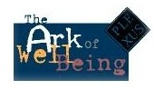
PROGETTO “ L’ARCA DEL WELL BEING”

"L'Arca del Well Being" è un progetto ICT (Information Communication Technology) itinerante, ideato da Plexus International Forum Onlus, www.plexusforum.net, che intende sottolineare il ruolo decisivo che avranno l'informazione e la comunicazione in rete nel XXI Secolo per il raggiungimento di tutti i diritti umani per tutti.

Il progetto si prefigge di facilitare la comunicazione tra differenti realtà distanti tra d loro e servire come raccordo tra discipline, istituzioni, comunità ed individui, a volte distanti tra di loro, rafforzando congiuntamente anche il dialogo interculturale, la conoscenza e il rispetto reciproco necessario per coabitare ed apprezzare le diversità. Inoltre i collegamenti online e i materiali caricati sull’Arca del Well Being permetteranno di far conoscere ad un più ampio pubblico internazionale il patrimonio culturale ed alimentare delle realtà territoriali regionali presenti nel padiglione espositivo “Eating Art”.

Articolazione del padiglione espositivo dell’Arca del Well Being

- esposizione su pannelli 2x1m di materiali di marketing territoriale rivolto all'internazionalizzazione delle imprese e alla rivitalizzazione delle risorse locali

- esposizione su pannelli 2x1m delle schede descrittive dei singoli alimenti che fanno parte di una giusta alimentazione locale

- esposizione intercalata su pannelli 2x1m di immagini coreografiche a cura di Joseph Fontano dell'Accademia Nazionale di Danza, con didascalie educative finalizzate alla relazione tra dispendio energetico ed attività ludica discrezionale

- esposizione su pannelli 2x1m di messaggi informativi di riflessione sulla Giornata Mondiale dell’Alimentazione 2005 “Agricoltura e Dialogo fra Culture”

- esposizione su un panello 2x1m della presentazione del terzo atto “Eating Art” dell'evento internazionale itinerante "Erosions and Renaissance" a cura di Plexus International

- kiosco informatico “Arca del Well Being” con materiali informativi forniti dalla FAO, UNESCO, Commissione Europea e con 3 computers accessibili al pubblico per navigazioni solo all’interno di siti prefissati e 1 computer attrezzato con videocamera per collegamenti in rete con la EuroMediterranean Network on Food Cultures per l'approfondimento di specifiche tematiche

- visione su un monitor dei dati rilevati da Nutrition Sin Fronteras caricati sulla banca dati “L’Arca del Well Being”

- visione su un monitor dei contributi artistici digitali degli artisti partecipanti all'evento itinerante "Erosions and Renaissance" a cura di Plexus International

Il progetto dell’Arca del Well Being nasce nel 1995 a Cagliari nell’ambito di “Il Viaggio dell’Elisabeth”, presentato da Plexus International, al 2° Simposio Internazionale Well Being Reconciliation “Navigating Global Cultures”.

BREVE CRONOSTORIA DEL DEL VIAGGIO DELL’ARCA DEL WELLBEING

Il progetto ha le sue origini nel Febbraio 1986 nel viaggio di una metaforica nave di schiavi dell'arte, organizzato da Plexus International, salpata simbolicamente da New York.
Nella Medina di Dakar, presso il Centre Culturel Africain Malick SY, nel Maggio 1986, il progetto del viaggio fu presento da Sandro Dernini, Kre MBaye e Langouste MBow, in presenza del direttore dell’Istituto Italiano di Cultura, Dott.ssa Caterina Marolda, alla comunità degli artisti della Medina.
Nel Giugno 1987, in Sardegna, 160 artisti di culture differenti e di 23 diversi paesi, arrivarono nel giardino megalitico di Sa Itria, Gavoi, per partecipare alla continuazione del viaggio in occasione dell'evento "Il Serpente di Pietra: Primo Mercato Internazionale degli Schiavi dell'Arte”. L’evento in Sardegna fu preceduto a Roma, nel Giugno 1987, da una conferenza stampa/happening nelle strade di Trastevere per richiamare alla memoria il primo mercato degli schiavi per la libertà di espressione organizzato a Roma nel Dicembre 1978 da una parte dei soci della L.I.A.C.A. (Lega Italiana delle Associazioni Culturali Alternative). Dalla Sardegna, la nave degli schiavi di Plexus International fu collegata con scienziati ed artisti in diverse parti del mondo, da Kassel a Sydney, da Montreal a Vienna e al Galles, attraverso la rete informatica “BITNET” coordinata dal Digital Art Exchange Group della Carnegie Mellon University e dal Dipartimento di Fisica dell'Università di Cagliari. A conclusione la documentazione e alcune reliquie del viaggio furono imbarcate sulla nave corallina Elisabeth, ormeggiata nel porto di Carloforte, nell’isola di San Pietro, in Sardegna, sede della chiesa della Madonna dello Schiavo.
Nel giugno del 1988, a Carloforte, in Sardegna, un gruppo di artisti, provenienti in parte da Gavoi, dette vita ad una vestizione artistica della nave Elisabeth come simbolica nave di schiavi dell'arte di Plexus International, pronta a salpare alla volta di Gorée.
Nell'agosto del 1988, a Gorée, Dakar, una lunga processione di artisti dalla Medina di Dakar alla Casa degli Schiavi di Gorée, mise in scena il viaggio della nave degli schiavi di Plexus congiuntamente alla rappresentazione dell’esilio in Gabon di Cheick Amadou Bamba, capo spirituale del Mouridismo in Senegal. A conclusione venne presentata una lettera aperta a tutti gli artisti del mondo, come invito a venire a Gorée per dare vita ad un dibattito internazionale sulla ri-definizione di un nuovo contratto dell'Arte e discutere la proposta d'apertura di una Banca Mondiale dell'Arte a Gorée.
Nel 1988, il viaggio riprese in varie parti del mondo, New York, Amsterdam, Roma, Isola di San Pietro (Sardegna), Dakar, con una serie di fotoeventi di gruppi con centinaia di artisti, riuniti simbolicamente a sostegno del viaggio della libertà dell’arte contro ogni forma di schiavitù.
Il primo Gennaio del 1989, il viaggio ritornò a Gorée e depositò, di fronte alla porta "del non ritorno" della Maison des Esclaves attraverso la quale gli schiavi africani venivano deportati verso le Americhe, un lotto di opere di artisti sardi, raccolte nell’isola di San Pietro, a sostegno della proposta dell'apertura del fondo mondiale dell'arte a Gorée.
Nel 1990 al Metateatro di Roma fu presentato il progetto dell'Equipaggio Telematico per viaggiare insieme all’Elisabeth, nuova caravella dell’arte, lungo la rotta del Colombo ’92, in direzione di Goree.
Nel 1992, a Carloforte nell'ambito dei lavori del simposio Well Being, Plexus International presentò la proposta d'apertura di un Fondo Mondiale dell'Arte a Gorée. A conclusione, fu emesso il documento conclusivo "Columbus 1992 Chiamata Aperta di Carloforte per il Well Being e la Riconciliazione nel XXI Secolo. A seguito, il 16 dicembre 1992, il Sindaco di New York proclamò la "Giornata Internazionale della Riconciliazione", a sostegno dell'iniziativa avviata nell'isola di San Pietro.
Nel 1994, a Dakar, viene costituita l’associazione culturale Plexus International Dakar, presieduta da Mme Anna Bathily e con l’Amb. Youssouph Baro, coordinatore internazionale e Assane MBaye, vicepresidente.
Nel 1995, nel porto di Cagliari, in occasione della manifestazione "Navigazioni Culturali Globali: Marconi '95, Strategie per il Well Being nel XXI Secolo," sulla nave Elisabeth è stato presentato il progetto dell’Arca del Well Being, come una nuova iniziativa artistica multimediale itinerante a cura di Plexus International rivolta alla promozione di “nutritional well being projects”. Dal porto di Cagliari, nel quadro del programma del Comitato Nazionale per le Celebrazioni del Primo Centenario dell'Invenzione della Radio, in collaborazione con la Marina Militare Italiana, ebbe inizio il viaggio via mare e via internet dell'Arca del Well Being, installata a bordo della barca corallina Elisabeth.
Nel Dicembre 1995 a termine del Secondo Simposio Internazionale sulla Riconciliazione Well Being," Marconi '95 Navigazioni Culturali Globali: Strategie per il Well Being nel XXI Secolo", organizzato dal Centro Interdipartimentale Well Being dell'Università di Cagliari, i partecipanti costituirono il Consortium per il Well Being nel XXI Secolo.
Nel 1996, al Roof Garden del Palazzo dell'Esposizioni di Roma, l'Arca del Well Being é approdata all'interno dell'evento speciale Dal Welfare al Well Being: Mangiando Arte, Cogliamo il Meglio del Nostro Cibo, Cibo per Tutti, organizzato dal Consortium per il Well Being nel XXI Secolo in collaborazione con la FAO Food and Nutrition Division, in occasione del Vertice Mondiale dell'Alimentazione della FAO. L'installazione artistica dell'Arca del Well Being fu realizzata con le opere di un centinaio di artisti di varie nazionalità e con una esposizione di materiali illustrativi della campagna internazionale di educazione alimentare della FAO Cogliamo il meglio del nostro cibo. Due postazioni internet ufficiale della FAO, aperta al pubblico, inoltre permisero al grande pubblico di seguire i lavori del Vertice Mondiale. All'interno dell'evento furono raccolte 56 opere d'arte a sostegno dell'apertura della Banca Mondiale dell'Arte a Gorée.
Nel Settembre del 1998, nel quadro delle manifestazioni patrocinate dalle Nazioni Unite per il 50° Anniversario della Dichiarazione Universale dei Diritti Umani, fu organizzato nell'isola di San Pietro il terzo simposio internazionale sulla riconciliazione Dal Welfare al Well Being nel XXI Secolo: Diritti, Doveri, Nuovi Valori per il Prossimo Millennio. "Cogliamo il meglio del nostro cibo". Nell'ambito del simposio fu firmato il protocollo di gemellaggio tra il comune di Carloforte e il comune di Gorée. Dall'Arca del Well Being, trasformato in un laboratorio dotato di tutte le possibilità multimediali online, fu inviato su internet l'Appello Aperto "Teniamo la Rotta: Tutti di Diritti Umani e Nutritional Well Being per Tutti," al cui terzo punto si richiamava la proposta d'apertura della Banca Mondiale dell'Arte a Gorée.
Nel Novembre 1998, a Dakar, alla scuola Cours Sainte Marie de Hann, Plexus International Dakar contribuì all’organizzazione della Giornata Mondiale dell’Alimentazione, inaugurata dal Ministro dell’Agricoltura del Senegal, S.E. M. Robert Sagna.
Nel Novembre del 1999 fu organizzato a Cagliari il quarto simposio internazionale Well Being sulla riconciliazione, che a conclusione ha emesso un appello aperto per il sostegno all'organizzazione del 5° Simposio internazionale Well Being a Goree, il 10 Dicembre 2000, in occasione dell'Anno Internazionale per la Cultura della Pace.
Nel Novembre del 2000, a Roma, al Complesso Ministeriale del S. Michele a Ripa, l’iniziativa fu presentata da Sandro Dernini, Achille Bonito Oliva, con Karim Diuff, Addetto Culturale dell’Ambasciata del Senegal, con il Patrocinio del Centro Informazioni delle Nazioni Unite in Italia, del Ministro della Solidarietà Sociale Italiano e del Ministro della Cultura e della Comunicazione del Senegal.
Nel Giugno del 2002, alla Casa della Cultura della Medina di Dakar, in occasione della 5° Biennale d’arte Contemporanea Africana, nel quadro della sezione DAKAROFF, fu organizzata la prima edizione del festival Le Triangle de l’Art, a sostegno dell’iniziativa avviata da Plexus International per attirare l’attenzione sull’erosione del patrimonio culturale mondiale ed in particolare sulla drammatica erosione marina della Porta Senza Ritorno della Casa degli Schiavi di Goree.
Nel Giugno del 2004, a Dakar-Goree, in occasione della 6° Biennale d’arte Contemporanea Africana, nel quadro della sezione DAKAROFF, seconda edizione del Festival Le Triangle de l’Art, organizzato alla Medina come un atelier des artistes dedicato al tema “Erosioni e la Rinascita”, per rilanciare l’iniziativa avviata da Plexus International per attirare l’attenzione sulla drammatica erosione marina della Porta Senza Ritorno della Casa degli Schiavi di Goree, come simbolo universale di tutte le “erosioni” in atto nel mondo: dall’erosione del patrimonio culturale ed ecologico all’erosione della memoria, delle libertà, della biodiversità, e dei diritti umani.

